SI3PSI – Tim Psimboličko ime

SPECIFIKACIJA BAZE PODATAKA
za projekat Slovko


Verzija V 1.2
Datum: 21. april 2022.

Istorija revizija

Revizija | Datum | Autor | Opis
Verzija V 1.0 | 14.04.2022. | Svi članovi tima | Inicijalna definicija baze
Verzija V 1.1 | 15.04.2022. | Uros Mutavdžić  Iva Potkonjak | Nedostajala je tabela VIP_ZAHTEV, ostatak dokumenta bez promena.
Verzija V 1.2 | 21.04.2022. | Uros Mutavdžić  Iva Potkonjak | Dodata napomena o referencijalnom integritetu kao i izmenjen dijagram baze.

Sadržaj
1. Uvod 4
1.1 Namena 4
1.2 Ciljne grupe 4
1.3 Organizacija dokumenta 4
1.4 Rečnik pojmova i skraćenica 4
1.5 Otvorena pitanja 4
2. Model podataka 5
2.1 Dijagram IE notacije 5
2.2 Šema relacione baze podataka 5
3. Tabele 6
3.1 KORISNIK 6
3.2 IGRA 6
3.3 RECI 6
3.4 STATISTIKA 6
3.5 PRIJAVA_GRESKE 7
3.6 VIP_ZAHTEV 7

1. Uvod

1.1 Namena
Baza podataka za projekat iz predmeta Principi softverskog inženjerstva predstavlja fleksibilan i pouzdan način čuvanja podataka i pristupa istim od strane veb servera radi generisanja veb strana.
U dokumentu je dat model podataka – dijagram sa IE (Information Engineering) notacijom, šema relacione baze podataka, kao i opis svih tabela u bazi podataka.
Ovaj dokument služi kao osnova za razvoj detaljne projektne specifikacije posmatranog podsistema, implementaciju i testiranje. Svi podaci koje je potrebno čuvati su dobijeni u fazi analize korisničkih zahteva.

1.2 Ciljne grupe
Dokument je namenjen vođi (tim lideru) projekta i članovima razvojnog tima.
Tim lideru ovaj dokument služi za planiranje razvojnih aktivnosti i specifikaciju imena tabela i imena polja u bazi, kako bi nezavisne celine, implementirane od strane različitih delova razvojnog tima, na kraju rada bile uspešno integrisane.

Razvojnom timu dokument služi kao osnova za dizajn i implementaciju.

1.3 Organizacija dokumenta
Ostatak dokumenta organizovan je u sledeća poglavlja:
- Model podataka - model podataka u bazi i šema baze;
- Tabele - spisak tabela;

1.4 Rečnik pojmova i skraćenica
Korišćeni termini:
- IE – Information Engineering, notacija za modelovanje podataka;

1.5 Otvorena pitanja
U ovoj sekciji navode se otvorena pitanja. Ona se numerišu i pozicioniraju u vremenu radi lakšeg referisanja. Kada se pitanje reši, potrebno je to uneti u odgovarajuću rubriku.

Broj | Datum | Problem | Rešenje
1. | 14.04.2022. | Da li je neophodno uvoditi statistiku za singleplayer igru? | Trenutno: Statistika nije uvedena.
2. | 14.04.2022. | Na koji način će pobednik multiplayer igre biti evidentiran u tabeli? | Trenutno: Nullable boolean polje koje govori da li je prvi igrač pobedio.
3. | 14.04.2022. | Da li je za admina neophodna posebna tabela u sistemu ili flag u tabeli korisnika? | Trenutno: Uvedeno je dodatno boolean polje koje govori da li je korisnik admin.
4. | 14.04.2022. | Da li je neophodno uvođenje tabele za rang listu? | Trenutno: Nema posebne tabele.

2. Model podataka

2.1 Dijagram IE notacije

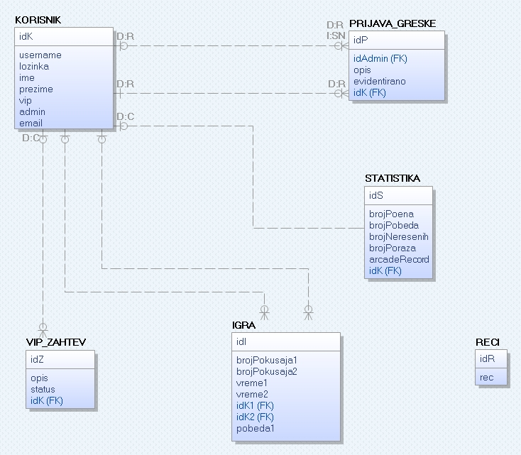

2.2 Šema relacione baze podataka

KORISNIK (idK, username, lozinka, ime, prezime, email, vip, admin)
IGRA (idI, idK1, idK2, pobeda1, brojPokusaja1, brojPokusaja2, vreme1, vreme2)
RECI (idR, rec)
STATISTIKA (idS, idK, brojPoena, brojPobeda, brojNeresenih, brojPoraza, arcadeRecord)
PRIJAVA_GRESKE (idP, idK, idAdmin, evidentirano, opis)
VIP_ZAHTEV(idZ, idK, status, opis)

Napomena: Brisanje korisnika u bazi povlači brisanje odgovarajućeg reda iz tabele STATISTIKA, kao i brisanje svih zahteva u tabeli VIP_ZAHTEV koje je slao. Ostale promene nad tabelama koje učestvuju u vezama nemaju efekta na drugu tabelu u vezi.

3. Tabele

3.1 KORISNIK
Sadrži podatke o administratorima i korisnicima koji su registrovani u sistemu.

Name | Datatype | Is PK | Is FK | IsNullable
idK | uniqueid | Yes | No | No
username | varchar(50) | No | No | No
lozinka | varchar(50) | No | No | No
ime | varchar(50) | No | No | No
prezime | varchar(50) | No | No | No
vip | boolean | No | No | No
admin | boolean | No | No | No
email | varchar(50) | No | No | No

3.2 IGRA
Sadrži podatke o igrama koje korisnici igraju jedni protiv drugih.

Name | Datatype | Is PK | Is FK | IsNullable
idI | uniqueid | Yes | No | No
idK1 | int | No | Yes | No
idK2 | int | No | Yes | No
pobednik1 | boolean | No | No | Yes
brojPokusaja1 | int | No | No | No
brojPokusaja2 | int | No | No | No
vreme1 | int | No | No | No
vreme2 | int | No | No | No

3.3 RECI
Sadrži reči koje će biti prihvaćene kao validne tokom igranja igre i koje će korisnik pogađati.

Name | Datatype | Is PK | Is FK | IsNullable
idR | uniqueid | Yes | No | No
rec | char(5) | No | No | No

STATISTIKA
Sadrži podatke o statistici korisnika za odigrane multiplayer i arcade igre.

Name | Datatype | Is PK | Is FK | IsNullable
idS | uniqueid | Yes | No | No
idK | int | No | Yes | No
brojPoena | int | No | No | No
brojPobeda | int | No | No | No
brojNeresenih | int | No | No | No
brojPoraza | int | No | No | No
arcadeRecord | int | No | No | No

PRIJAVA_GRESKE
Sadrži podatke o greškama koje su korisnici prijavili.

Name | Datatype | Is PK | Is FK | IsNullable
idP | uniqueid | Yes | No | No
idK | int | No | Yes | No
idAdmin | int | No | Yes | Yes
evidentirano | boolean | No | No | No
opis | text | No | No | No

VIP_ZAHTEV
Sadrži evidenciju podnetih VIP zahteva od strane korisnika, kao i njihove statuse i eventualne razloge za odbijanje.

Name | Datatype | Is PK | Is FK | IsNullable
idZ | uniqueid | Yes | No | No
idK | int | No | Yes | No
status | varchar(50) | No | No | No
opis | text | No | No | Yes

